古城奏响“双琴记”
—— 特里尔孔子学院成功举办古琴钢琴音乐会
当地时间2022年10月12日晚19点，特里尔孔子学院古琴钢琴音乐会在特里尔市著名历史建筑选帝侯宫二楼洛可可大殿内奏响。可容纳近200人的殿内座无虚席，中外宾客云集。
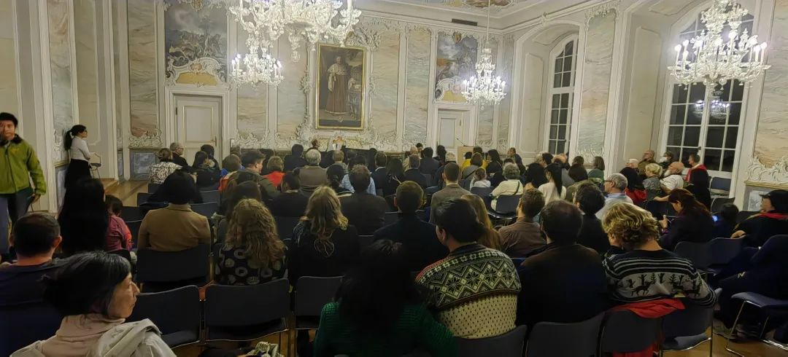
图1：音乐会现场

来自德国魏玛李斯特国立音乐学院的古琴大师李蓬蓬女士和钢琴家彼得·佤斯教授（Peter Waas）贤伉俪双琴合璧，联手奉献了一场别开生面的高水准演出，带领观众们徜徉于穿越东西的音乐旅程。
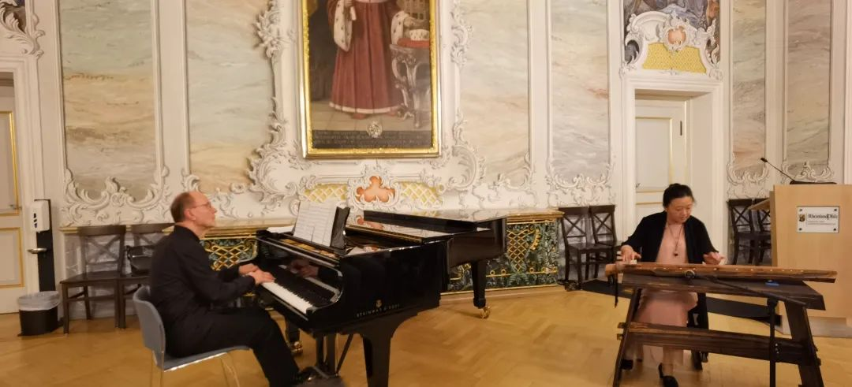
图2：合奏
特里尔孔子学院外方院长卜松山教授和中方院长李毅博士共同致欢迎辞。音乐会在古琴名曲《流水》声中拉开帷幕，随着琴声缓缓奏起，听者仿佛置身于高山之巅、流水之畔，身心得到洗涤。一曲毕，李蓬蓬女士又相继演奏了《普庵咒》、《阳关三叠》和《潇湘水云》等曲目，朴实低缓而又沉静旷远的古琴声令人沉醉不已。
下半场开始佤斯教授用慷慨激昂的贝多芬奏鸣曲《暴风雨》和热情奔放的勃拉姆斯狂想曲与之相和，黑白键中跳跃出的蓬勃情感瞬间将观众们从内敛深沉的东方拉回到刚劲热烈的西方。
当古琴遇见钢琴，当中式优雅遇见德式浪漫，最精彩也最令人激动的当然是双琴合奏了。《梅花三弄》尽显梅之高洁、琴之清雅；《酒狂》一起，乐声流动如注、绕梁不绝。观众们听得如痴如醉，会场不时响起雷鸣般的掌声。
演出结束后，全体观众起立致意，掌声更是经久不息。值得一提的是，德国观众对中国古琴表现出了浓厚的兴趣，在中场时纷纷涌入台前观摩并争相与艺术家交流：不少热情的观众围着古琴这一古老的东方乐器细细观察，向艺术家表达乐音古雅温暖，不言自威的听觉感受；李蓬蓬也向大家介绍这一乐器的历史与特色，孔子本人就是一名出色的古琴家。
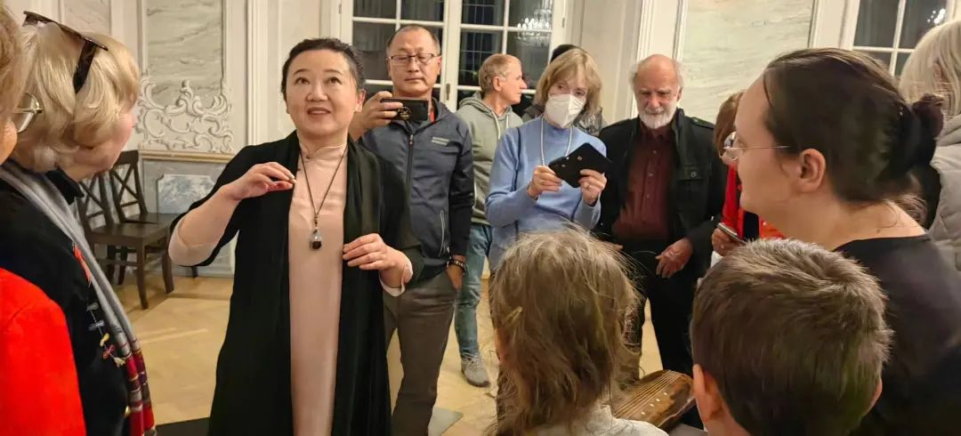
图3：互动
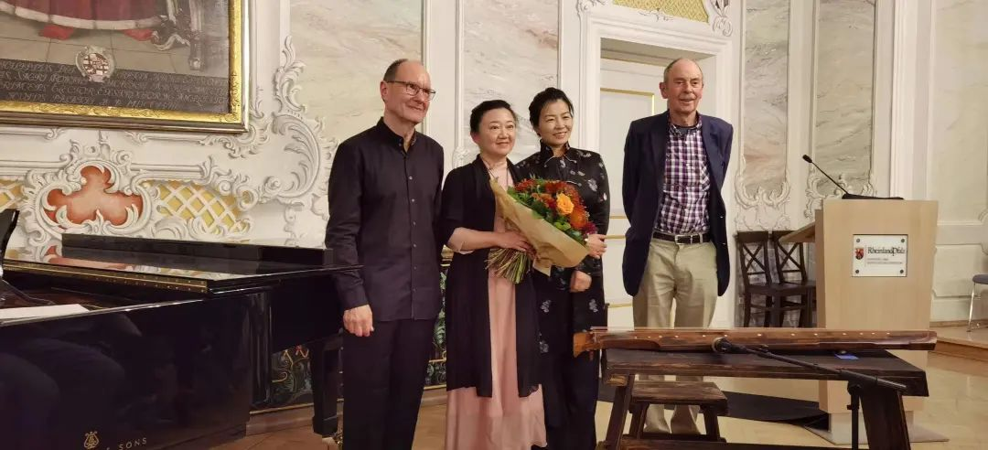
图4：合影
文/图 钟秀慧
审校/李毅

